# 谜题逻辑

# 喝缩小药水

## 1.1逻辑原理

* 根据谜题，对指定位置敲击固定频率的次数，触发机关（电吸锁断电）。

## 1.2复位

* 重新通电，电吸锁通电。

## 1.3预计实现方式

* 直接购买敲门机关。

# 救出被眼泪困住的小动物们

## 2.1逻辑原理

* 7*8的格子，每个格子里有可90度旋转的转盘。
* 当所有转盘都转到指定位置时，触发机关（电吸锁断电）。并且再转动转盘不会造成电吸锁通电。
* 每个转盘都是1个4档90度开关，转到指定角度为有效 。

## 2.2复位

* 将转盘转到其他位置，重新通电，电吸锁通电。

## 2.3预计实现方式

* 56个旋转开关串联。

## 2.4参考图

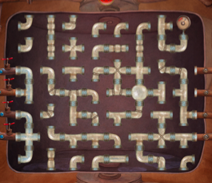

# 转圈跑比赛

## 3.1逻辑原理

* 将8个的道具放入8个电磁感应位，触发8个按钮机关。
* 单独放1个道具不会触发1个按钮。
* 按钮触发前，按压无效，不会亮灯。
* 根据谜题线索，依次按指定次数的按钮，触发机关（电吸锁断电）
* 每按依次按钮，按钮灯亮一次。

## 3.2复位

* 移开道具，重新通电，电磁锁通电，按钮无效，按压不会亮灯。

## 3.3预计实现方式

* 8个霍尔开关串联。
* 代码控制按钮按压次数和顺序。

# 吃放大饼干

## 4.1逻辑原理

* 道具控制逻辑难度。
* 10个道具，带5个铁块，5个不带铁块，移动全部5个道具到指定5个指定电磁感应电，触发机关（电吸锁断电）。并且再移动也不会造成电吸锁通电。

## 4.2复位

* 移开道具，重新通电，电磁锁通电。

## 4.3预计实现方式

* 5个霍尔开关串联。

## 4.3参考图

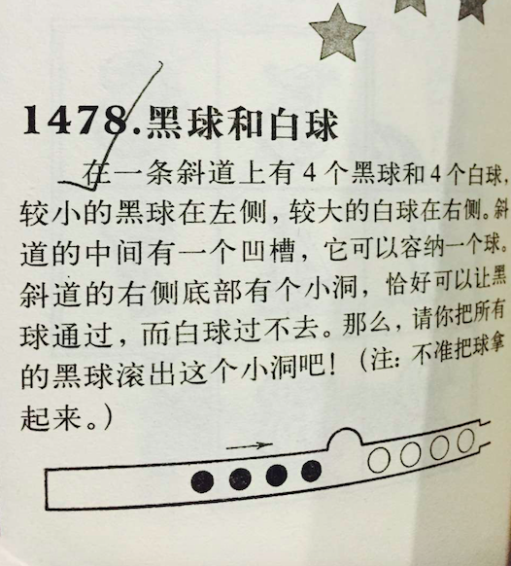

# 让时间走动

## 5.1逻辑原理

* A1、A2、B1、B2、C1、C2、D1、D2、E1、E2、F1、F2、G1、G2、H1、H2接口。（共8组）
* 每根线可以连接任意2个接口。
* 只有当A1连通A2，B1连通B2……（以此类推），触发机关（电吸锁断电），并且再拔除连线也不会造成电吸锁通电。

## 5.2复位

* 去除电线，重新通电，电吸锁通电。

## 5.3预计实现方式

* 8组接口并联。
* 代码控制正负极接到正确的接口触发继电器。

## 5.4参考图

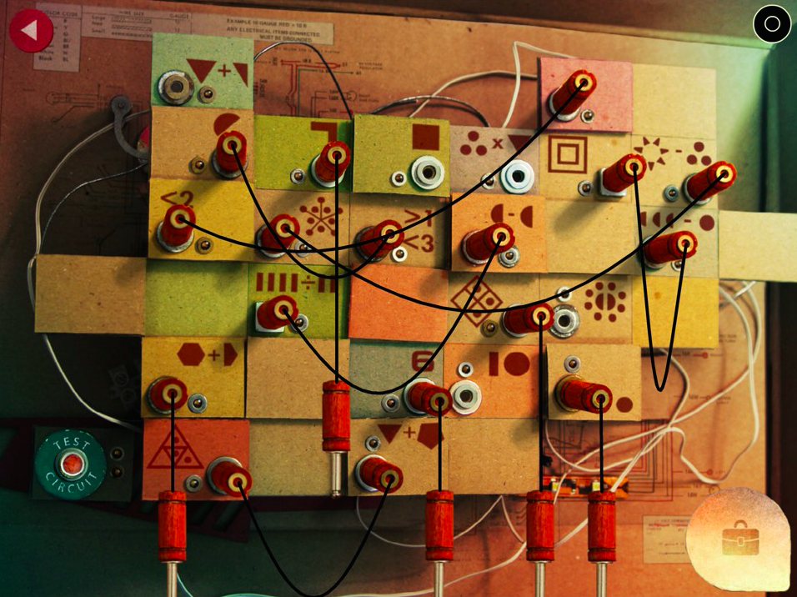

# 茶会解密

## 6.1逻辑原理

* A、B、C、D共4个信箱，a、b、c、d共4个信封。
* 将a信封插入A信箱，b信封插入B信箱……（以此类推），触发机关，电吸锁断电。并且再拿出信封也不会造成电吸锁通电。

## 6.2复位

* 拿出信封，重新通电，电吸锁通电。

## 6.3预计实现方式

* 4个门禁串联。

## 6.4参考图



# 涂玫瑰

## 7.1逻辑原理

* A、B、C、D，4个顺序排列的按钮灯。
* 每个按钮灯有8种颜色（白、红、黄、蓝、绿、橙、紫、灭）。
* 按钮灯颜色会根据机关每次顺序变换1次颜色。
* 颜色变换是循环变换。
* 按A按钮，A和B按钮同时变色1次。
* 按B按钮，A、B和C按钮同时变色1次。
* 按C按钮，B、C和D按钮同时变色1次。
* 按D按钮，C和D同时变色一次。
* 当4个按钮都变为红色时，触发机关（电吸锁断电），并且按按钮不会再变色。

## 7.2复位

* 重新通电，电吸锁通电。
* 4个按钮灯颜色变为白、黄、蓝、灭。4个按钮变为按压后可变色。

## 7.3预计实现方式

* 4个按钮并联。
* 代码控制正确的颜色触发继电器。

# 谁偷了馅饼

## 8.1逻辑原理

* 16*16的方格，下方5行提示信息，除去边缘，15*10=150个交点有磁铁。
* 其中有5个磁铁是电磁感应。
* 当玩家5个电磁感应同时处于感应状态时，触发机关（电吸锁断电），并且再拿掉磁铁也不会造成电吸锁通电。

## 8.2复位

* 去掉5个铁块，重新通电，电吸锁通电。

## 8.3预计实现方式

* 5个摩尔开关串联。

## 8.4参考图

